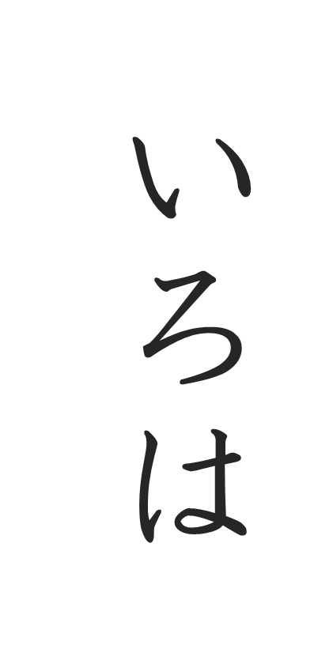
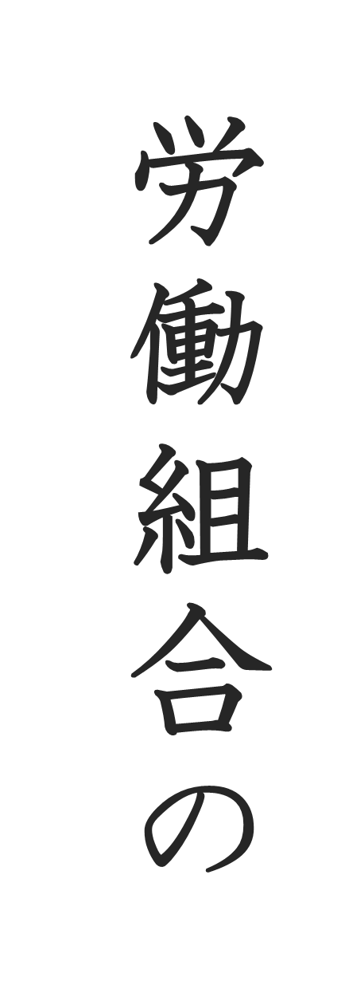
目 次

一．労働組合について １

二．団体交渉について 10

三．労働協約について 12

四．労働争議と争議行為について 15

五．不当労働行為について 17

（参考）組合規約例 19

